Занятие
«Символика Кубани»
(Куранинский район)
с детьми старшего дошкольного возраста

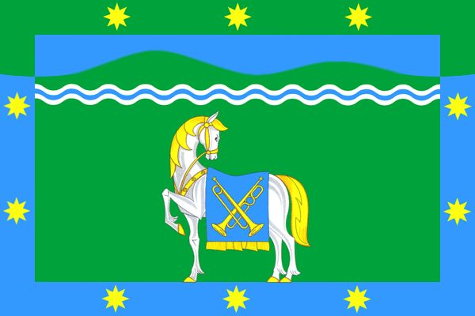

Разработчик: Балух Ирина Афанасьевна

Цель: закрепить знания о кубанском флаге, познакомить с гербом и гимном Кубани; воспитание патриотических чувств - любви к Родине, уважению к флагу, гербу, гимну Кубани.
Материал: карта Краснодарского края, флаг Кубани, изображение герба.
Предварительная работа: беседа о России - нашей великой Родине. Знакомство с флагом Кубани. Беседа о гимне, гербе России.

Ход
Воспитатель: Вы уже знаете, что на земле существует много разных стран, больших и маленьких. Какие страны мира вы знаете? Как называется наша страна? (ответы детей). Мы должны с вами гордиться тем, что живем в такой большой и прекрасной стране. А кто из вас скажет, как называется наш край, в котором вы родились и растете? (ответы детей). У нас очень большой и богатый край, в нем живут трудолюбивые и гостеприимные люди. Я хочу познакомить вас со стихотворением В. Бакалдина «Моя Кубань»:
Ты был на Кубани? А ты побывай:
Отличные люди, прославленный край.
Там вечер просторный и песня простая,
У клуба парнишек и девушек стая.
Там примут тебя, как хорошего друга,
Покажут как землю ворочают плугом,
Как хлеб убирают, как стол накрывают,
Как в горнице гостя у нас угощают.
Кубанцы на зависть умеют трудиться!
Тем где-то саманный курень мой дымится …
Люблю тебя край мой, простор краснодарский,
И труд хлебороба, и песни, и пляски.
И пыль под копытами на ипподроме,
И яркую лампочку в маленьком доме.
Улыбку и радость на лицах казачьих,
Суровых и смуглых, простых, но горячих.
Ты был на Кубани? А ты побывай:
Отличные люди, прославленный край!
- Как вы уже знаете, ребята, у каждой страны есть отличительные знаки - государственные символы: флаг, герб, гимн. Есть они и у Кубани. С одним из них - флагом - вы уже знакомы. Из каких частей состоит флаг? (дети показывают и называют древко, полотнище). Какие цвета мы видим на полотнище кубанского флага? (синий, малиновый, зеленый). Что вам напоминает синяя полоса? (небо, реки, моря). Малиновая полоса (цвет солнца, огня, тепла). Зеленая полоса (леса, поля, луга). Сегодня мы познакомимся с гербом Кубани (показывает изображение герба). Это современный герб Краснодарского края. На зеленом щите изображена крепость, говорящая о военных заслугах Казачества. Щит окружают знамена, пожалованные наши предкам за мужество и верную службу. На полотнище, расположенные посредине, - буквы РФ, означающие, что наш край входит в состав Российской Федерации (детям предварительно раздаются карточки с изображением герба). Как я уже сказала, это наш современный герб, а первые гербы на Кубани появились очень давно. Я вам его сейчас покажу и расскажу о нем. Это герб Екатеринодара, так называли раньше Краснодар. Герб представляет собой щит, обрамленный зеленой полосой со звездами, по количеству станиц, окружающих, как верные слуги, Екатеринодар. Щит разделен на четыре части. В первой и третьей - двуглавый орел, расположенный на крепости, что символизирует покровительство государства казакам. Во второй и четвертой - знамена, говорящие о заслугах казаков в войнах с Турцией. В середине – красный щит сверху венчает золотая корона в виде городской стены. С двух сторон его поддерживают два казака. Как вы думаете, где можно увидеть государственный герб? (ответы детей). На пограничных столбах, которые устанавливаются на границах России с другими странами, на важных документах, на деньгах.
Третий отличительный символ, гимн - это торжественная песня. Когда звучит гимн, его слушают стоя (включается аудиозапись гимна, дети встают). Что мы сейчас слушали? (гимн России). У нас в Краснодарском крае тоже есть свой гимн. Он был написан в годы войны, вдали от дома полковым священником Константином Образцовым около ста лет тому назад. Каждая строка гимна проникнута бесконечной любовью к земле Кубани и гордость за ее славу старую (дети слушают гимн Кубани стоя).
«Ты, Кубань, ты наша Родина!»
Ты, Кубань, ты наша Родина!
Вековой наш богатырь!
Многоводная, раздольная,
Разлилась ты вдаль и вширь.
Из далеких стран полуденных,
Из турецкой стороны
Бьем тебя челом, родимая,
Твои верные сыны.
О тебе здесь вспоминаючи,
Песни дружно мы поем
Про твои станицы вольные,
Про родной отцовский дом.
О тебе здесь вспоминаючи,
Как о матери родной,
На врага, на басурманина
Мы пойдем на смертный бой.
О тебе здесь вспоминаючи
За тебя ль не постоять,
За твою ли славу старую
Жизнь свою ли не отдать?
Мы, как дань свою покорную
От прославленных знамен,
Шлем тебе, Кубань родимая,
До сырой земли поклон.

